**Project Ομάδας 24**

Εφαρμογή Τουριστικού οδηγού μιας περιοχής

**Μαρία Σίμωση**

Τμήμα: Ηλεκτρολόγων Μηχανικών και Τεχνολογίας Υπολογιστών

Τομέας: Υπολογιστές

ΑΜ: 1072659

Έτος Φοίτησης: 4ο

**Ιωάννης Ευθυμίου**

Τμήμα: Ηλεκτρολόγων Μηχανικών και Τεχνολογίας Υπολογιστών

Τομέας: Υπολογιστές

ΑΜ: 1072680

Έτος Φοίτησης: 4ο

**ΠΕΡΙΛΗΨΗ**

Η παρακάτω αναφορά πραγματεύεται την παρουσίαση της διαδικτυακής εφαρμογής ενός Τουριστικού Οδηγού για τα Κουφονήσια, που υλοποιήθηκε στα πλαίσια του μαθήματος Προγραμματισμός Διαδικτύου του τμήματος τον Ηλεκτρολόγων Μηχανικών Υπολογιστών του Πανεπιστήμιου Πατρών. Παρακάτω, αναλύεται ο τρόπος με τον οποίο προσεγγίσαμε το θέμα καθώς και πως το υλοποιήσαμε.

**ΜΕΘΟΔΟΛΟΓΙΑ**

**1.Κύριος Στόχος**

Ο κύριος στόχος μας ήταν η δημιουργία μιας ιστοσελίδας στην οποία οι χρήστες θα μπορούν να βρουν όλες τις πληροφορίες για να ταξιδέψουν στα Κουφονήσια, αλλά και κατά την διάρκεια της επίσκεψης τους να μπορούν να αξιολογήσουν τα μέρη που επισκέφτηκαν.

**2.Οθόνες Ιστοσελίδας**

Η ιστοσελίδα αποτελείται από τρείς βασικές οθόνες. Η πρώτη οθόνη είναι και αυτή που καλωσορίζει τον χρήστη στην ιστοσελίδα, με μια φωτογραφία του νησιού. Πιο κάτω υπάρχουν πέντε κουτιά τα οποία αποτελούν τις πέντε κατηγορίες πληροφοριών για το νησί. Οι κατηγορίες αυτές είναι Παράλιές, Αξιοθέατα, Διαμονή, Μετακίνηση και Φαγητό.

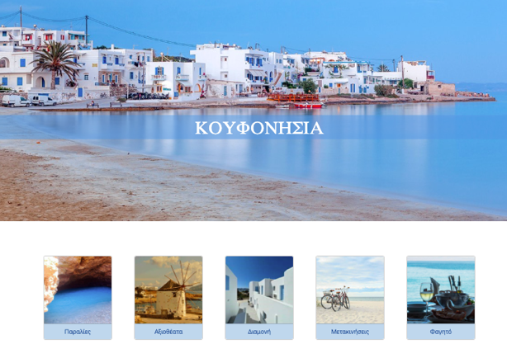

**ΕΙΚΟΝΑ 1 : Αρχική οθόνη**

Ακόμη, κάτω από τα κουτιά τον κατηγοριών υπάρχουν κάποιες χρήσιμες απαντημένες ερωτήσεις καθώς και η πρόγνωση του καιρού του νησιού για τις επόμενες μέρες.

Κάθε κουτί κατηγορίας είναι ένα κουμπί που μεταφέρει τον χρήστη στην δεύτερη οθόνη όπου εκεί βρίσκονται όλα τα στιγμιότυπα της κάθε κατηγορίας.

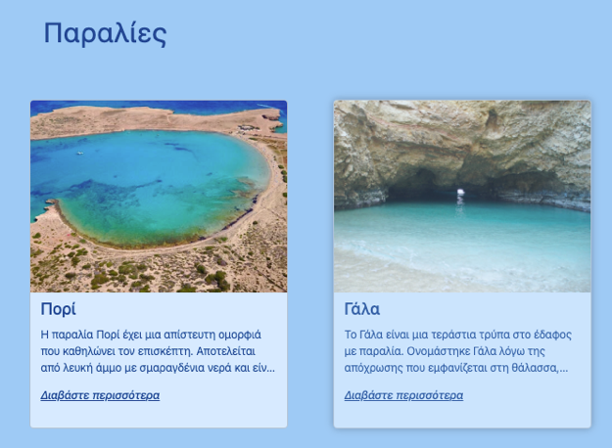

**ΕΙΚΟΝΑ 2: Δεύτερη οθόνη όπου έχει επιλεχθεί η κατηγορία Παραλίες και εμφανίζονται δύο στιγμιότυπα της,**

Κάθε κουτί είναι και ένα κουμπί που οδηγεί τον χρήστη στην τρίτη οθόνη όπου περιέχονται αναλυτικές πληροφορίες για το στιγμιότυπο που επέλεξε.

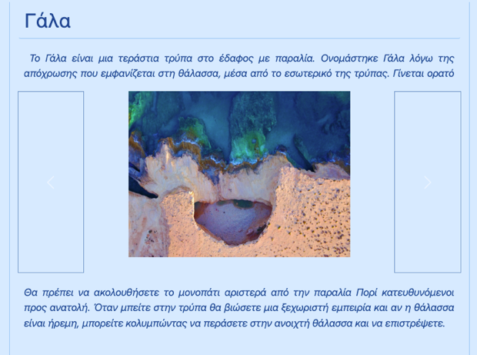

**ΕΙΚΟΝΑ 3: Τρίτη οθόνη, στην οποία παρουσιάζονται οι πληροφορίες για την παραλία Γάλα**

Στο πάνω μέρος κάθε οθόνης υπάρχει ένα navbar που βοηθά τον χρήστη να πλοηγηθεί στην ιστοσελίδα.

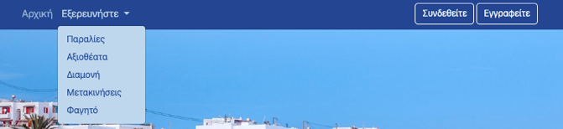

**ΕΙΚΟΝΑ 4: Navbar**

Από το navbar ο χρήστης μπορεί να πάει στην πρώτη οθόνη (Αρχική), στην δεύτερη σελίδα με τα στιγμιότυπα της κατηγορίας που θα επιλέξει από το drop-down menu και τέλος μπορεί να συνδεθεί στον λογαριασμό του ή να δημιουργήσει έναν.

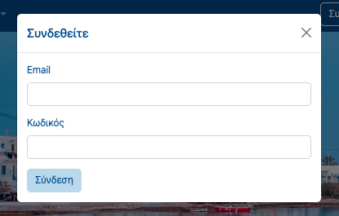

**ΕΙΚΟΝΑ 5: Login Modal**

**ΕΙΚΟΝΑ 6: Register Modal**

Στη περίπτωση που είναι ήδη συνδεδεμένος μπορεί να αποσυνδεθεί από το κουμπί «Αποσύνδεση».



**ΕΙΚΟΝΑ 7: Navbar στο οποίο έχει συνδεθεί ο χρήστης travelguide**

Αντίστοιχα στο κάτω μέρος κάθε σελίδας υπάρχει ένα footer που περιέχει χρήσιμους συνδέσμους και τηλέφωνα, όπως φαίνεται και στην παρακάτω εικόνα.

**ΕΙΚΟΝΑ 8: Footer**

**3. Χάρτης Πλοήγησης**

**ΕΙΚΟΝΑ 9: Χάρτης Πλοήγησης Ιστοσελίδας**

Στον παραπάνω χάρτη πλοήγησης φαίνονται οι τρείς κύριες οθόνες (αρχική οθόνη, στιγμιότυπα κατηγορίας, σελίδα στιγμιότυπου) καθώς και οι δυνατότητες που υπάρχουν σε κάθε μια από αυτές που αναλύονται παρακάτω ανάλογα με τον τύπου του χρήστη.

**4. Χρήστες**

Η εφαρμογή εξυπηρετεί τρείς τύπους χρηστών guest, user και admin. Ο guest είναι ο χρήστης που μπαίνει στην ιστοσελίδα για να αναζητήσει πληροφορίες, χωρίς να μπορεί να κάνει αξιολογήσεις πάνω σε κάποιο location, ωστόσο έχει τη δυνατότητα να κάνει εγγραφή. Ο guest με την εγγραφή του γίνεται user που είναι ο δεύτερος τύπος χρηστών της ιστοσελίδας. Ο user πέρα από τις δυνατότητες ανάγνωσης των πληροφοριών που περιέχει η ιστοσελίδα έχει την δυνατότητα να αξιολογήσει τα locations. Η αξιολόγηση που μπορεί να κάνει συμπεριλαμβάνει μια βαθμολογία με εύρος από 1-5 (αστέρια), καθώς και ένα προαιρετικό σχόλιο.

**ΕΙΚΟΝΑ 10: Παράδειγμα Αξιολόγησης**

Παραπάνω φαίνεται ένα παράδειγμα αξιολόγησης από τον χρήστη με username maro, που έχει βαθμολογήσει μια παραλία με 5 αστέρια και έχει παραθέσει ένα σχόλιο. Όπως επίσης φαίνεται πάνω αριστερά το πλήθος των αξιολογήσεων της εν λόγω παραλίας είναι μία αξιολόγηση η οποία διαμορφώνει και τον μέσο όρο που βρίσκεται πάνω αριστερά από το κουτί αξιολογήσεων.

Τέλος, ο τρίτος τύπος χρήστη είναι ο admin που είναι ο διαχειριστής της σελίδας. Έχει την δυνατότητα να προσθέσει να διαγράψει και να τροποποιήσει τα δεδομένα τις σελίδας. Πιο αναλυτικά μπορεί να δημιουργήσει ένα νέο location πατώντας το κουμπί «+» που βρίσκεται σε κάθε κατηγορία.

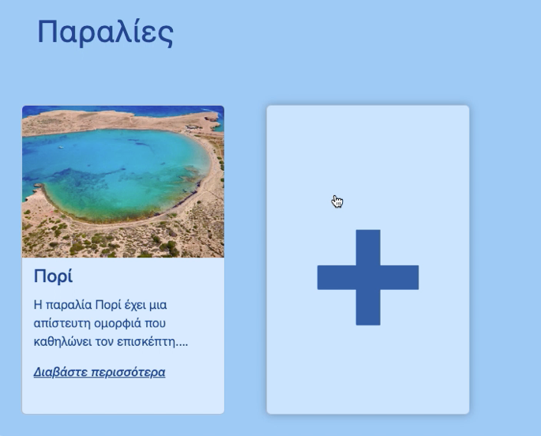

**EIKONA 11: Κουμπί προσθήκη στιγμιότυπου**

Αφού πατήσει το κουμπί δημιουργείται ένα νέο άδειο στιγμιότυπο της κατηγορίας που επέλεξε. Στη συνέχεια πατώντας το κουμπί «Επεξεργασία» που βρίσκεται πάνω δεξιά μπορεί να προσθέσει πληροφορίες.

**ΕΙΚΟΝΑ 12: Κατάσταση στιγμιότυπου, αφού ο χρήστης πατήσει το κουμπι «επεξεργασία»**

Μπορεί να προσθέσει τίτλο, μια κύρια περιγραφή, και φωτογραφίες για τις οποίες μπορεί να επεξεργαστεί τον τίτλο αλλά και τo εναλλακτικό κείμενο της εικόνας το οποίο θα εμφανίζεται σε περίπτωση που δεν βρεθεί η εικόνα ή ακόμη σε περίπτωση που κάποιος χρησιμοποιεί screen reader για να περιηγηθεί στην σελίδα.

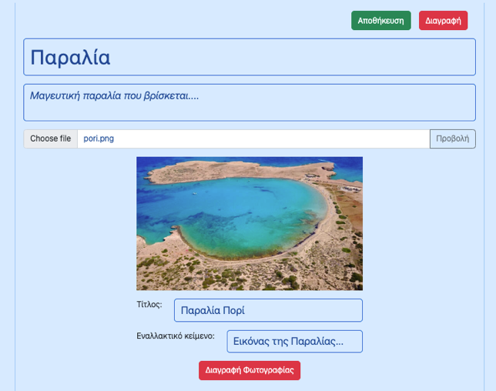

**ΕΙΚΟΝΑ 13: Προσθήκη τίτλου, περιγραφής και εικόνας**

Επίσης, μπορεί να προσθέσει επιπλέον πληροφορίες, κατηγοριοποιώντας έτσι τις πληροφορίες όπως επιθυμεί.

**ΕΙΚΟΝΑ 14: Προσθήκη επιπρόσθετων πληροφοριών**

Επιπροσθέτως μπορεί να αναζητήσει την τοποθεσία και να την προβάλει στον χάρτη.

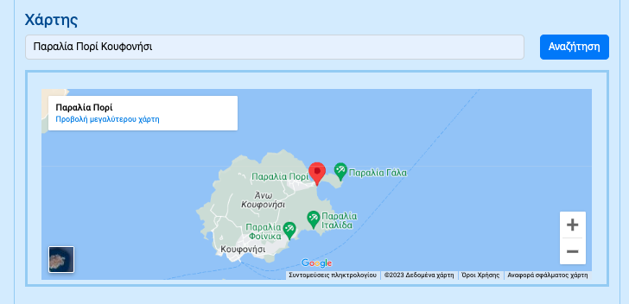

**ΕΙΚΟΝΑ 15: Προσθήκη τοποθεσίας στον χάρτη**

Αφού προσθέσει τις πληροφορίες που επιθυμεί μπορεί να τις αποθηκεύσει πατώντας το κουμπί «Αποθήκευση» που βρίσκεται πάνω δεξιά.

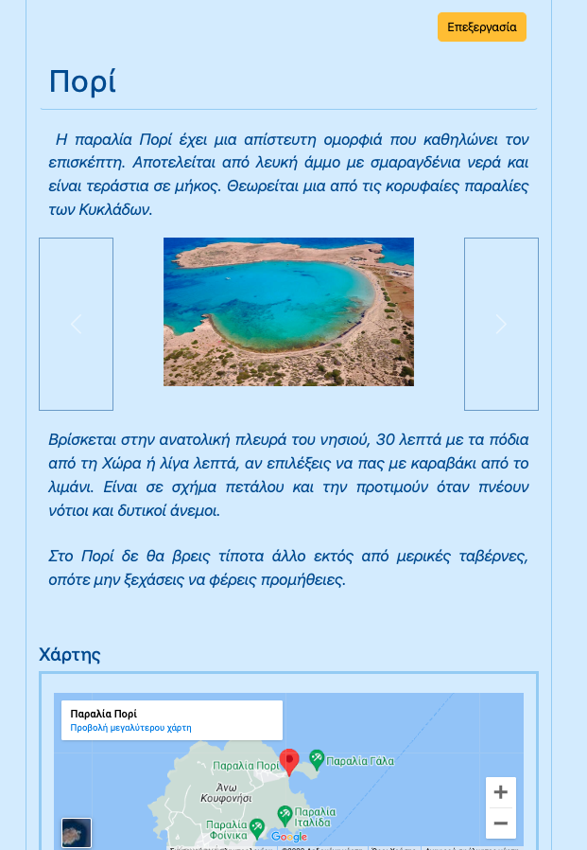

**ΕΙΚΟΝΑ 16: Τελική εμφάνιση του στιγμιότυπου μετά την προσθήκη δεδομένων και την αποθήκευση τους στην βάση δεδομένων.**

Ακόμη, έχει την δυνατότητα να διαγράψει ένα στιγμιότυπο πατώντας το κουμπί «Διαγραφή» που βρίσκεται πάνω δεξιά (το κουμπί εμφανίζεται αφού πατήσει επεξεργασία).

Τέλος, έχει την δυνατότητα να επεξεργαστεί οποιοδήποτε στιγμιότυπο που υπάρχει στην σελίδα ακόμη και μετά την δημιουργία της. Απλώς, πατώντας το κουμπί επεξεργασία σε κάθε στιγμιότυπο. Μπορεί δηλαδή, να αλλάξει τον τίτλο, την περιγραφή, να προσθέσει ή να διαγράψει κάποια φωτογραφία, να προσθέσει να διαγράψει ή να επεξεργαστεί κάποιο κουτί πληροφοριών και τέλος μπορεί να αλλάξει την τοποθεσία του χάρτη. Πατώντας το κουμπί αποθήκευση η αλλαγές αποθηκεύονται και εμφανίζεται το ανανεωμένο στιγμιότυπο.

**5. Εργαλία και Τεχνολογίες**

Για την δημιουργία του front-end χρησιμοποιήθηκαν τα παρακάτω εργαλεία:

1. Ηandlebars
2. CSS3
3. Javascript

Το handlebars χρησιμοποιήθηκαν ώστε να μπορούμε να χρησιμοποιούμε κάποια templates και να δημιουργούμε δυναμικά τα html αρχεία.

Για την δημιουργία του back end χρησιμοποιήθηκαν τα παρακάτω εργαλεία:

1. Node.js
2. Express
3. Mongo
4. Javascript

**ΑΞΙΟΛΟΓΗΣΗ**

Στόχος μας ήταν η ανάπτυξη μίας εύχρηστης ιστοσελίδας που αποδεικνύεται πραγματικά χρήσιμη στον επισκέπτη, αλλά και στον διαχειριστή της. Ένας συνδυασμός cards, dropdown menu, και buttons κάνει την περιήγηση απλή για τον χρήστη. Υπάρχουν επίσης χρήσιμα links για εύκολη αποστολή email και social media, Google maps, καθώς και τον καιρό των επόμενων ημερών. Όλα τα παραπάνω γίνονται εμφανή από την αντίστοιχη αντίδρασή τους στο hover.

Ο admin μπορεί να διαχειριστεί, επίσης, με μεγάλη ευκολία τις πληροφορίες που προσφέρει η ιστοσελίδα. Η δημιουργία και η επεξεργασία της τοποθεσίας γίνεται στο ίδιο template, όπου θα παρουσιαστούν στον χρήστη. Συνεπώς, έχει άμεση εικόνα του τελικού αποτελέσματος τη στιγμή της επεξεργασίας. Έχει, επιπλέον, τη δυνατότητα να αλλάξει ένα μέρος των πληροφοριών χωρίς να χρειαστεί να ασχοληθεί με τις υπόλοιπες.

Η εγκυρότητα των δεδομένων μας και η ασφάλειά τους ήταν ένα ακόμη κριτήριο. Τα κουμπιά για εγγραφή και σύνδεση του χρήστη βρίσκονται πάντα διαθέσιμα στο navbar και γίνεται ενδελεχής έλεγχος στις φόρμες που υποβάλλονται. Υπάρχουν συγκεκριμένα format για username, email και κωδικό, επιβεβαίωση κωδικού, και περιορισμός σε έναν λογαριασμό ανά email. Φυσικά, πραγματοποιείται encryption στους κωδικούς με 10 salt rounds. Μόλις ένας χρήστης συνδεθεί, δημιουργείται ένα session που διατηρείται ενεργό για 10 λεπτά.

Τέλος, κατά τον σχεδιασμό της διεπαφής μας, φροντίσαμε να είναι responsive. Η διάταξη των περιεχομένων αλλάζει, ανάλογα με το μέγεθος της οθόνης και λειτουργεί κανονικά και σε κινητό/tablet. Αυτό συμβαίνει χωρίς να χαλάει η συμμετρία και η αισθητική της σελίδας.

**ΚΥΡΙΕΣ ΕΝΕΡΓΕΙΕΣ**

Αρχικά συζητήσαμε τη δομή και τις λειτουργίες του πρότζεκτ μας. Σχεδιάσαμε τη διεπαφή και ορίσαμε το εννοιολογικό μοντέλο της βάσης για να ανταποκρίνεται στις απαιτήσεις της σελίδας.

Έπειτα χωρίσαμε τις σελίδες. Η Μαρία ανέλαβε την αρχική σελίδα (mainpage), σε συνδυασμό με το navigation bar, και τη σελίδα όπου παρουσιάζονται όλες οι καταχωρημένες τοποθεσίες κάθε κατηγορίας (page1). Ο Ιωάννης ανέλαβε τη σελίδα με τις αναλυτικές πληροφορίες της τοποθεσίας (page2) που λειτουργεί ταυτόχρονα και ως φόρμα επεξεργασίας των πληροφοριών από τον admin. Υλοποιήσαμε τη διεπαφή και προσθέσαμε κώδικα σε javascript.

Σε κάθε νέα τεχνολογία που διδαχτήκαμε (handlebars, express, σύνδεση με mongo) συνεργαζόμασταν στην ένταξή της στο πρότζεκτ μας και μετά ο καθένας την αξιοποιούσε στο κομμάτι που του αντιστοιχούσε. Η Μαρία υλοποίησε τις φόρμες σύνδεσης/εγγραφής του χρήστη και τη δημιουργία sessions και ο Ιωάννης τις φόρμες για επεξεργασία από τον admin και αξιολόγηση από τον συνδεδεμένο χρήστη.

Τέλος, ανεβάσαμε το πρότζεκτ στο Heroku.

**ΧΡΟΝΟΔΙΑΓΡΑΜΜΑ**

16/03 - 21/03: Ορισμός του πρότζεκτ

22/03 - 26/04: Διεπαφή και javascript

11/05 : Δημιουργία mongo database

13/05 - 26/05: Δημιουργία server, μετατροπή σε handlebars

15/05 – 26/05: Σύνδεση με database

21/05: Sessions, authentication

27/05 – 28/06: Heroku

27/05: Αναφορά

**ΒΙΟΒΛΙΟΓΡΑΦΙΑ**

1. Υλικό από το eclass του μαθήματος
2. JavaScript Docs
3. Express Docs
4. NPM Docs